***ACTIVIDAD DEBIAN SIN INTERFAZ GRÁFICA***

**Nombre:** Maureen Valentina Parra Mondragón

1. Ingreso a la máquina virtual con el login y password configurados en la instalación.

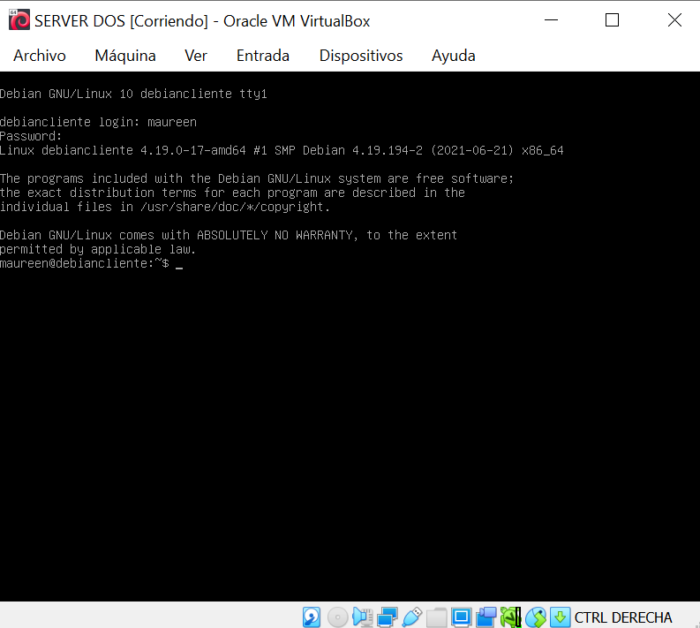

1. Ingresamos a ser súper usuario con el comando **su –** y posteriormente ejecutamos el comando **df** que nos informa acerca del espacio total, ocupado y libre en nuestro sistema en unidad de 1Kb.

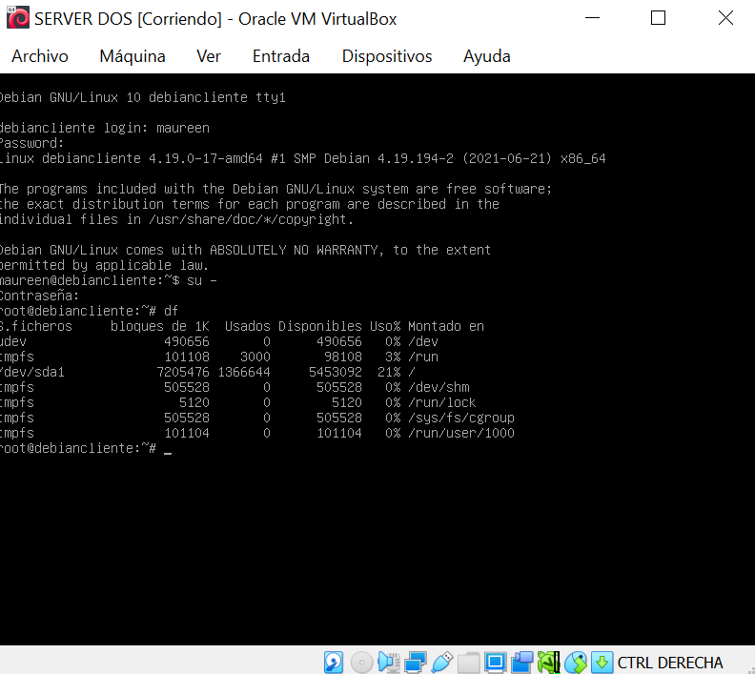

1. En este paso, ejecutamos el comando **Top** que nos permite obtener información sobre el uso de la cpu, de la memoria, de los procesos en ejecución, entre otros, en tiempo real.

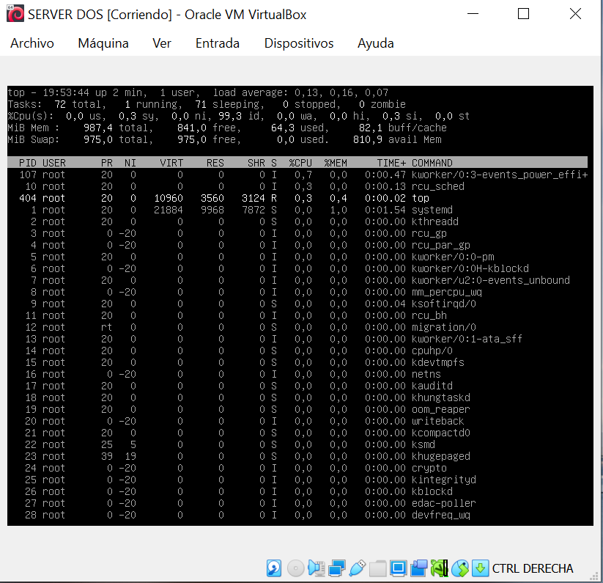

1. Ejecutamos el comando apt-get upgrade que nos sirve para actualizar los paquetes descargados.

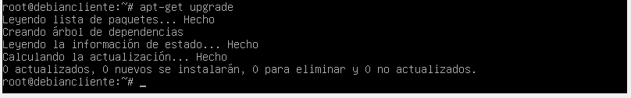

1. Ejecutamos **apt-get** que es la herramienta que utiliza Debian y sus derivadas (Ubuntu incluida), para gestionar los paquetes instalables disponibles en los repositorios, **Install** se utiliza para instalar los programas deseados en este caso **Cowsay** que es un programa que genera el dibujo de una vaca en código ASCII con un mensaje.

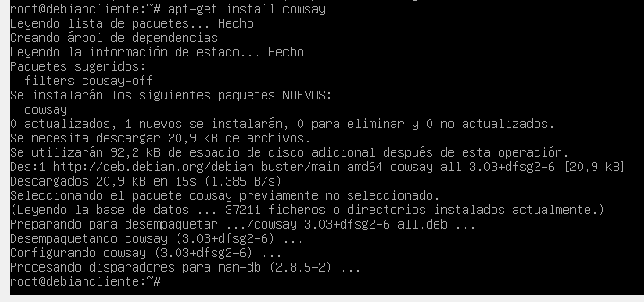

1. Finalmente, ejecuto el comando **apt-get update** que actualiza la lista de paquetes disponibles y sus versiones y **Cowsay “Hola Maureen”** en donde se imprime el mensaje escrito con el paquete anteriormente instalado. **Nota:** Debí salir del súper usuario para que no saliera error.

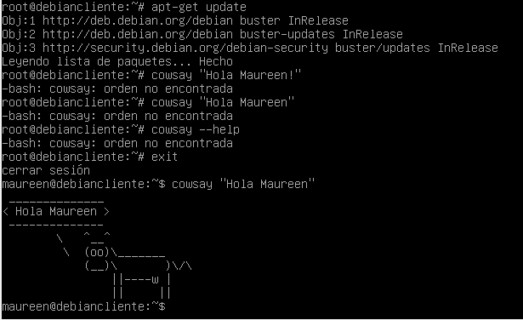

**CIBERGRAFÍA**

* <http://www.ubuntu-guia.com/2011/01/comando-apt-get-en-ubuntu.html>
* https://www.servidoresadmin.com/comando-top-linux/